**Урок 1 «Правила безопасного поведения в условиях вынужденного автономного существования.**

*Учебные вопросы.*  
1. Основные причины вынужденного автономного существования.  
2. Первоочередные действия потерпевших бедствие.  
  
*Цель.* По окончании изучения темы учащиеся должны:  
а) знать причины вынужденного автономного су­ществования и первоочередные действия потерпев­ших бедствие;  
б) овладеть навыками безопасного поведения в слу­чае аварии транспортных средств.

*Методы и приемы преподавания:*

Рассказ с использованием учеб­ника, примеры из жизни об автоном­ном выживании людей на природе, пояснение причин вынужденного ав­тономного существования с исполь­зованием схемы на странице учебника.

Вопросы и ответы, обсужде­ние-дискуссия, пояснение с исполь­зованием наглядных пособий.

«Мозговая атака» по информа­ции учителя о ситуации потерпев­ших бедствие при аварии транс­портных средств, вопросы и ответы. Ролевая жизнь (две ситуации: уход от места аварии и ожидание помо­щи на месте аварии).

*Изучение нового материала*

1. Основные причины вынужденного автономного существова­ния.

2. Первоочередные действия потерпевших бедствие.

3. Решение об уходе с места аварии или ожидании помощи в районе бедствия.

*Основные моменты*

Теоретическая часть.

1. Понятие о выживании и автономном су­ществовании, их примеры.

2. Основные причины вынужденного ав­тономного существования в природных условиях: чрезвычайные, экстремальные и аварийные ситуации (стихийные бедствия, резкие изменения погодных условий, потеря ориентировки, ава­рии на транспорте) в условиях природной среды.

3. Условия, опреде­ляющие успех выживания.

4. Первоочередные действия потерпевших бедствие при аварии транспортных средств.

5. Основные правила принятия решения ожи­дать помощь на месте аварии.

6. Основные правила принятия реше­ния об уходе с места аварии.

Практическая часть.

1. Отработка практических действий потер­певших бедствие при условной аварии транспортного средства (ма­шина, речное судно, самолет).

2. Отработка действий на месте аварии до прибытия помощи.

3. Отработка действий при уходе с места ава­рии.

*Материал*

*Основные причины вынужденного автономного существования. Первоочередные действия потерпевших бедствие*

Современная цивилизация, техническая революция окружили человека определенным комфортом. Появление современных конструкций кораблей, самолетов, автомобилей, создание эффективных средств радиосвязи, телевидения и бытовой техники изменили его жизнь, отучили жить среди дикой природы. Но нередко случается так, что человек оказывается вырванным из привычного образа жизни. Представьте, что это происходит в безлюдной местности, в океане, пустыне, непроходимом лесу или тундре. В этом случае у него моментально возникает проблема автономного существования (выживания) в природных условиях.

Что же такое выживание и автономное существование?

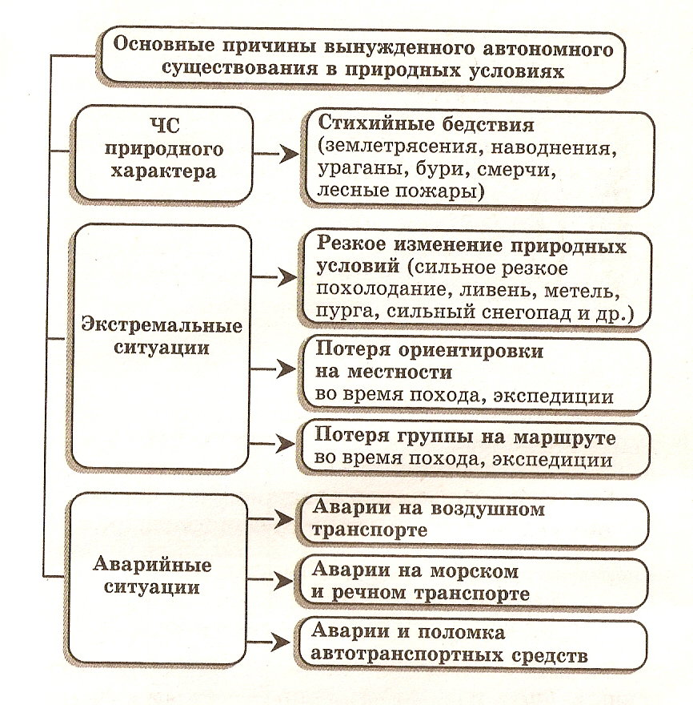

Выживание — активная деятельность, направлен­ная на сохранение жизни, здоровья и работоспособ­ности в экстремальных условиях.

Автономное существование - нахождение человека в определенных, часто сложных, природных или других условиях изолированности, когда ограничена или исключена вероятность помощи от людей и возможность использования технических и других достижений.

Основное условие, определяющее успех выживания или гибель, — настрой человека на выход из этой си­туации, его желание возвратиться домой, моральные обязательства перед близкими людьми и обществом, сознание того, что ему еще многое нужно сделать.

Аварийная ситуация обычно возникает внезапно, и ее развитие не всегда можно предсказать. Поэтому порядок действий в таких ситуациях зависит от конк­ретной обстановки.

Опыт многих людей, побывавших в экстремальных ситуациях, связанных с авариями транспортных средств (самолета, поезда, автотранспорта и др.), позволил определить общую схему первоочередных действий потерпевших бедствие.

Что надо сделать в первую очередь, если вы потерпели бедствие при аварии транспортных средств:

* перебраться самим и помочь перебраться пострадавшим в безопасное место;
* покидая транспортное средство, взять с собой имущество, которое может пригодиться для автономного существования;
* оказать пострадавшим первую медицинскую помощь;
* сориентироваться на местности и уточнить свое местонахождение;
* при неблагоприятных климатических условиях соорудить временное укрытие.

После выхода из опасной ситуации, непосредствен­но угрожающей жизни, необходимо решить, что делать: ждать помощи на месте или попытаться до­браться до ближайшего населенного пункта.

***Решение оставаться на месте аварии принима­ют в тех случаях, когда:***

*•* сигнал бедствия или сообщение о месте происше­ствия переданы при помощи аварийной радиостанции;

• место происшествия точно не определено, мест­ность незнакомая и труднопроходимая (горы, лес, глубокие овраги, болота, мощный слой снежного по­крова и т. п.);

• направление на ближайший населенный пункт и расстояние до него неизвестны;

• большая часть людей не может самостоятельно передвигаться из-за полученных травм.

Приняв решение оставаться на месте аварии, необ­ходимо придерживаться основных правил безопасно­го поведения, которые позволят выжить и дождаться помощи спасателей.

***Решение об уходе с места аварии принимают, если:***

• точно известно местонахождение ближайшего на­селенного пункта, расстояние до него невелико и со­стояние здоровья людей позволяет преодолеть его;

• возникла непосредственная угроза жизни: лес­ной пожар, разлом ледяного поля, наводнение и т. п.;

• люди не могут быть обнаружены спасателями **на** этом месте из-за окружающей их густой раститель­ности;

• в течение трех суток нет связи и помощи.

На месте происшествия необходимо обозначить на­правление своего ухода: выложить стрелку, сделать зарубки на деревьях, связать пучки травы и т. п.

*Домашнее задание.* Раздел I, глава 1, тема 1.1, за­дания 1, 2, 3.

• самостоятельно составить схему последовательности действий на месте аварии до прибытия помощи;

• самостоятельно составить схему последовательности действий при уходе группы с места аварии.

*Контрольные вопросы.*  
1. Назовите основные принципы вынужденного автономного существования в природных условиях.  
2.Приведите примеры (из жизни, книг или фильмов) оживания людей в природной среде.   
3.Какие качества помогают выжить людям, попавшим в беду?   
4. Какие первоочередные действия необходимо предпринять потерпевшим бедствие в безлюдной местности?   
5. В каких случаях принимают решение оставаться на месте?  
6. В каких случаях принимают решение об уходе с места аварии?

*Средства обучения*

1. Схемы «Основные причины вынужденного автономного сущест­вования в природных условиях» (учебник, с. 5). «Что надо делать в первую очередь, если вы потерпели бедствие при аварии транспортных средств» (учебник, с. 6).

2. Видеофильм «Если вы заблу­дились в лесу»

*На заметку*

Удивительное мужество проявил, оказавшись один на один е тай­гой, двенадцатилетний мальчик Саша Корминкин. 3 июля 1985 г. он отправился с друзьями в поле собирать морковь. Быстро закончив работу, ребята разбрелись по тайге в поясках грибов и ягод. Саша не заметил, как исчезла тропинка. Он спустился к протоке в полной уверенности, что она приведет его к лагерю. Но ошибся. Он долго шел не останавливаясь, ожи­дая каждую минуту, что вот-вот появятся домики деревни. Но тайга ста­новилась все гуще, все темнее.

Он понял, что заблудился. Переночевав под густой елью, он подкре­пился ягодами, напился из ручья в снова тронулся в путь. Прошел еще один день. За ним еще два. Казалось, тайга никогда не кончится. А тут еще встреча с медведицей, которая едва не привела к катастрофе. Но, по­жалуй, самым страшным испытанием был гнус. Неисчислимые полчища мошек, комаров одолевали его днем и ночью. Лицо опухло от укусов. Ще­ка» Шея, лоб превратились в сплошную кровоточащую маску. Но он упор­но Шел вперед, охлаждая время от времени лицо мокрыми ладонями. На десятые сутки началось болото. На другой стороне виднелась избушка — значит, люди близко. Но едва он сделал несколько шагов, как провалил­ся по пояс в зловонную жижу. Ухватившись за сук, торчащий из воды, он, собрав все свои силы, сантиметр за сантиметром освобождал тело из плена трясины. Булькая и чавкая, болото неохотно отпускало жертву. Саша выполз на берег и свалился без сил. Еще два бесконечно долгих дня тащился он, едва ступая по земле опухшими, одеревеневшими ступнями. Утром на пятнадцатые сутки перед ним открылась широкая река. По­середине медленно плыла рыбачья лодка. Это было спасение.